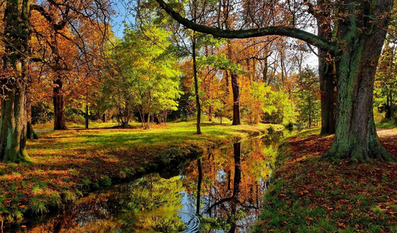

Une forêt romantique.

Les forêts sont un paradis de poésie, de frémissements divers,

Dont le chant des oiseaux, le clapotis de l'eau nous sont offerts.

La beauté y est présente, toutes les forêts sont légendaires,

Les arbres protecteurs par l'ombre de la verdure printanière,

De leur force positive, se dressent vers le firmament, fiers,

Leur squelette de bois s'épanouit en branches spectaculaires

Où les oiseaux se posent pour dormir sous la lune qui les éclaire.

Le jour, elles leur servent d'aire de jeu et pour chanter leurs airs.

En dessous, au pied des arbres, parmi les galets et les pierres,

Montent des murmures apaisants issus de l'eau de la rivière,

S'évanouissent dans l'air, ils lénifient en douceur l'atmosphère.

C'est la détente souhaitée, c'est un refuge imaginaire

Où il fait bon se retirer, méditer, retrouver la lumière

Dans l'âme vagabonde, doucement lâcher prise, se satisfaire

D'une profonde paix, celle de l'esprit, un bonheur salutaire.

La pluie vient abreuver et toiletter la végétation qui se régénère.

Une majestueuse cascade échevelée, platinée et légère

Se jette dans le vide, escaladant la roche et ainsi parfaire

A sa splendeur, sa grâce, pour le bonheur de nous plaire.

La béatitude est divine, la douce magie est entière.

